

**FACULTAD DE INGENIERÍA**

CARRERA DE INGENIERÍA DE SISTEMAS COMPUTACIONALES

|  |
| --- |
| **DISEÑO E IMPLEMENTACION DE UNA BASE DE DATOS A LA EMPRESA PARA LA GESTION DE INVENTARIOS EN LA EMPRESA AGUILI STORE** |
|  |

**Nombre del Curso:**

Calidad y Pruebas de Software

**Integrantes:**

CRISTHIAN AXEL MARTIN CISNEROS ALMEYDA N00310100

ELVIS LEVY CALAPUJA TANANTA N00285609

CLEEFF DANIEL DE LA CRUZ TIRADO N00277710

GERALDIN ANABEL RIVERA CULLANCO N00291379

RONALDO NINALAYA BUJAICO N00338434

**Docente:**

Gerardo Sarmiento Quistán

Lima - 2025

**TABLA DE CONTENIDO**

**1.** **OBJETIVO DEL PROYECTO** 3

**2.** **COEVALUACIÓN** 3

**3.** **IMPORTANCIA DE LA CALIDAD DE SOFTWARE** 3

**4.** **REQUERIMIENTOS DEL SISTEMA** 3

**5.** **HISTORIAS DE USUARIO Y CRITERIOS DE ACEPTACIÓN** 3

**6.** **PRUEBAS FUNCIONALES** 4

**7. PRUEBAS NO FUNCIONALES (slowhttptest)** 4

**8.** **ANÁLISIS DE VULNERABILIDAD CON OWASP-ZAP** 4

**9.** **ANÁLISIS DE TRÁFICO DE CAPA SEGURA DE OWASP-ZAP** 4

**10.** **SOFTWARE PARA PERSONAS CON HABILIDADES ESPECIALES** 4

**11.** **CONCLUSIONES** 4

**12. RECOMENDACIONES** 4

**13. BIBLIOGRAFÍA** 4

# **1.** **OBJETIVO DEL PROYECTO**

El objetivo de este proyecto es desarrollar un sistema digital de gestión de inventarios para Aguilu Store, enfocado en la automatización de procesos y la mejora de la eficiencia operativa. El desarrollo priorizará la calidad del software mediante la aplicación de pruebas continuas (unitarias, integración y sistema) y buenas prácticas de verificación y validación, garantizando seguridad, confiabilidad y reducción de errores.

**Objetivo Principal:**

* El propósito principal es crear un sistema eficiente para la gestión de inventarios, que no solo optimice los procesos operativos, sino que también garantice la seguridad de los datos sensibles de la empresa. Este sistema contará con controles de acceso que asegurarán que solo los usuarios autorizados puedan visualizar o modificar la información, además de implementar medidas de seguridad para proteger los datos contra accesos no autorizados. También se aplicarán pruebas de seguridad y evaluaciones de calidad para garantizar que el sistema sea confiable y robusto.

**Objetivos Secundarios:**

* Establecer un sistema de control de acceso adecuado, de modo que solo los usuarios autorizados puedan acceder a información sensible o realizar cambios importantes en el sistema. Los permisos estarán definidos de acuerdo con los roles de los usuarios dentro de la empresa, lo que reducirá riesgos y asegurará un entorno de trabajo controlado.
* Implementar medidas de seguridad para la protección del sistema, como monitorización constante, revisiones periódicas de vulnerabilidades y actualizaciones automáticas. Estas medidas se validarán mediante pruebas de penetración y auditorías continuas, garantizando que el sistema esté siempre protegido ante posibles amenazas.
* Desarrollar un plan de respaldo de datos que permita restaurar rápidamente la información crítica en caso de un incidente o fallo del sistema. Este plan será probado regularmente para garantizar su efectividad y asegurar la continuidad de las operaciones del negocio.
* Garantizar la calidad del software mediante un riguroso proceso de pruebas, que incluirá pruebas unitarias, pruebas de integración, pruebas de rendimiento y pruebas de seguridad. Estas pruebas asegurarán que el sistema sea funcional, seguro y eficiente antes de su implementación.
* Asegurar una mejora continua del sistema mediante el monitoreo constante de su rendimiento, así como la revisión y resolución de incidentes de seguridad. Este enfoque permitirá hacer ajustes regulares y mantener la eficiencia y la seguridad del sistema a largo plazo.

# **2.** **COEVALUACIÓN**

|  |  |
| --- | --- |
| **INTEGRANTES** | **PORCENTAJE** |
| Geraldin Anabel Rivera Cullanco | 20% |
| Cleeff Daniel De la cruz Tirado | 20% |
| Ronaldo Ninalaya Bujaico | 20% |
| Elvis Levy Calapuja Tananta | 20% |
| Cristhian Axel Martin Cisneros Almeyda | 20% |
|  | 100 % |

# **3.** **IMPORTANCIA DE LA CALIDAD DE SOFTWARE**

La calidad del software es fundamental para asegurar que el sistema de gestión de inventarios de Aguilu Store sea confiable, seguro y fácil de mantener a largo plazo. Un software de calidad no solo cumple con los requisitos funcionales, sino que también garantiza un buen rendimiento, escalabilidad y resistencia ante errores.

En este proyecto se consideran los siguientes pilares de calidad:

* Calidad del código: Se implementa el patrón MVC en ASP.NET, lo que favorece la separación de responsabilidades, mejora la organización del código y facilita las pruebas unitarias y de integración. Esto permite detectar errores en etapas tempranas y mantener un código más limpio y sostenible.
* Calidad de la base de datos: A través de Entity Framework se asegura una interacción eficiente y segura entre la lógica del sistema y la base de datos. Además, se aplican pruebas sobre la integridad referencial y la consistencia de datos para evitar errores en operaciones críticas.
* Seguridad del sistema: La protección de datos es parte de la calidad. Se emplean prácticas como el cifrado de contraseñas, validación de entradas y control de accesos por roles, asegurando que solo usuarios autorizados puedan acceder a funcionalidades sensibles.
* Pruebas de software: Se realizan pruebas en cada etapa del desarrollo (unitarias, de integración, funcionales y de aceptación) para validar el cumplimiento de los requisitos, garantizar la estabilidad del sistema y detectar fallos antes de la entrega final.

# **4.** **REQUERIMIENTOS DEL SISTEMA**

**Requerimientos Funcionales**

|  |  |  |
| --- | --- | --- |
| **ID** | **Requisito** | **Detalles del requisito** |
| R1 | Autenticación | El sistema debe contar con autenticación a través de usuario y contraseña. |
| R2 | Registro de pedidos | Permitir crear pedidos con: fecha de creación, fecha estimada de entrega, cliente, empleado solicitante, estado inicial (“Pendiente”), lista de productos (con cantidad, precio costo y precio venta), descripción opcional y cálculo automático del total. Validar fechas no nulas y totales coherentes. |
| R3 | Registro de pagos | Registrar pagos vinculados a un pedido: fecha, tipo de pago, monto. Validar que el monto coincida con el total del pedido y actualizar estado a “Pagado”. |
| R4 | Visualización detallada de pedidos | Mostrar para un pedido: productos incluidos (nombre, cantidad, precio unitario, subtotal), total, fechas (creación y entrega), estado actual, e historial de cambios de estado (p. ej. “Pendiente → Aprobado → Enviado”). |
| R5 | Agregar Kardex | Permitir registrar movimientos de inventario (Kardex) con fecha, producto, cantidad y tipo de movimiento. |
| R6 | Generar reportes del Kardex | Generar reportes exportables (PDF/Excel) de movimientos filtrables por fecha, producto o tipo de movimiento. |
| R7 | Ver tipos de movimiento | Listar los tipos de movimiento existentes (entrada, salida, ajuste). |
| R8 | Gestión de productos | CRUD de productos con campos obligatorios: nombre, descripción, precio compra (> 0), precio venta (> 0), stock inicial (≥ 0), categoría válida. No permitir borrar si hay pedidos o inventarios asociados. |
| R9 | Gestión de proveedores | CRUD de proveedores (nombre, dirección, contacto), con validación de no duplicados y restricción de eliminación si existen pedidos activos. |
| R10 | Aprobación de pedidos | - Sólo el auxiliar puede crear (“Pendiente”).  - Sólo el jefe puede aprobar o rechazar.  - Tras aprobación/rechazo, notificar al solicitante.  - No permitir eliminar pedidos “Pendientes” hasta que se resuelvan. |
| R11 | Visualización de stock actual | Mostrar listado de productos con stock actual, con paginación (20 ítems/página), filtros por categoría y nombre, y tiempo de respuesta < 1 s. |
| R12 | Gestión de empleados | CRUD de empleados, asignación de roles y permisos. |
| R13 | Gestión de categorías | CRUD de categorías (nombre único), sin permitir eliminar si existen productos asignados. |
| R14 | Edición de estado de pedidos | Permitir cambiar manualmente el estado de un pedido (p.ej. a “Enviado”, “Entregado”), con confirmación y registro en historial. |
| R15 | Registro de pagos por administrador | Sólo el administrador puede registrar pagos en masa o ajustes de pago, con auditoría de usuario y fecha. |

**Requerimientos No Funcionales**

|  |  |  |
| --- | --- | --- |
| **ID** | **Requisito** | **Detalles del requisito** |
| N1 | Rendimiento | El sistema debe ser capaz de manejar hasta **200 usuarios simultáneamente** sin degradar los tiempos de respuesta. |
| N2 | Escalabilidad | La arquitectura debe permitir **escalado horizontal y vertical** para soportar más usuarios en el futuro. |
| N3 | Seguridad | • Las contraseñas deben cifrarse con **bcrypt**. • Datos sensibles protegidos con **controles de acceso** y auditorías. |
| N4 | Compatibilidad | Debe ser accesible en **Chrome, Edge, Opera y Firefox** (versiones actuales). |
| N5 | Disponibilidad | El sistema deberá garantizar un **uptime ≥ 99.5%**, con planes de recuperación ante fallos y respaldo de datos. |
| N6 | Mantenibilidad | El código debe seguir el patrón **MVC** y estar documentado para facilitar futuras actualizaciones y correcciones. |
| N7 | Usabilidad | La interfaz debe ser intuitiva, con **tiempos de carga < 1 s** y una navegación consistente entre pantallas. |

# **5.** **HISTORIAS DE USUARIO Y CRITERIOS DE ACEPTACIÓN**

|  |  |
| --- | --- |
| Historia de Usuario: Autenticación de usuario | |
| Código: HU001 | **Prioridad: Alta** |
| Tiempo estimado: 3 días |  |
| Descripción:   |  | | --- | | Como administrador, quiero que el sistema permita registrar nuevos usuarios con credenciales únicas de usuario y contraseña, para que puedan acceder de manera segura y personalizada a la plataforma. Además, deben poder iniciar sesión correctamente y ser redirigidos a la pantalla principal tras la autenticación exitosa. |   . | |
| Cristeros de aceptación:   * Se debe solicitar usuario y contraseña en el login. * Se debe validar las credenciales. * Si las credenciales son correctas, se redirige al panel principal. | |

|  |  |
| --- | --- |
| Historia de Usuario: Registro de pedidos | |
| Código: HU002 | Prioridad: Alta |
| Tiempo estimado: 3 días |  |
| Descripción:   |  | | --- | | Como jefe de almacén, quiero registrar nuevos pedidos de clientes, incluyendo la selección de productos, cantidades y la fecha de pedido, para llevar un control de las ventas realizadas de manera ordenada y accesible. | | |
| Cristeros de aceptación:   * El sistema debe permitir agregar un nuevo pedido. * Se deben registrar Nombre, PrecioCosto , PrecioVenta , Descripcion * Se puede visualizar la lista de pedidos registrados. | |

|  |  |
| --- | --- |
| **Historia de Usuario:** Registro de pagos | |
| Código: HU003 | Prioridad: Media |
| Tiempo estimado: 2 días |  |
| Descripción:  Permitir registrar los pagos de pedidos realizados por los clientes, indicando el monto pagado, el método de pago y la fecha, para llevar un control financiero adecuado. | |
| Cristeros de aceptación:   * Registra lo siguientes datos: Pedido,Detalle,Estado,TipoPago,Administrador,Acciones * Visualizar lista de pagos. | |

|  |  |
| --- | --- |
| **Historia de Usuario:** Visualización de detalles de pedidos | |
| Código: HU004 | Prioridad: Alta |
| Tiempo estimado: 3 días |  |
| Descripción:   |  | | --- | | Como usuario del sistema, quiero poder visualizar todos los detalles de un pedido, incluyendo los productos solicitados, las cantidades, el estado del pedido y la fecha, para tener un control detallado de cada operación realizada. | | |
| Cristeros de aceptación:   * Mostrar productos, cantidades, cliente y fecha en los pedidos. | |

|  |  |
| --- | --- |
| **Historia de Usuario:** Generar reportes del Kardex | |
| Código: HU005 | Prioridad: Media |
| Tiempo estimado: 2 días |  |
| Descripción:  Permite generar reportes detallados del Kardex, donde se visualicen los movimientos de entradas y salidas por producto y fecha | |
| Cristeros de aceptación:   * Registrar tipo de movimiento, producto, cantidad y fecha. * - Visualizar registros en el Kardex. | |

|  |  |
| --- | --- |
| **Historia de Usuario:** Registro de Proveedores | |
| Código: HU006 | Prioridad: Media |
| Tiempo estimado: 2 días |  |
| Descripción:  Permite gestionar los proveedores de productos, permitiendo registrar información como nombre del proveedor, dirección, contacto y productos suministrados, para mantener actualizada la base de datos de proveedores | |
| Cristeros de aceptación:   * Permitir registrar nuevos proveedores. * Permitir actualizar la información de los proveedores. * Mostrar la lista de proveedores registros | |

|  |  |
| --- | --- |
| **Historia de Usuario:** Gestión de tipos de Pago | |
| Código: HU009 | Prioridad: baja |
| Tiempo estimado: 1 día |  |
| Descripción:  Permite gestionar los tipos de pago disponibles para ofrecer diferentes opciones en el momento de registrar pagos. | |
| Cristeros de aceptación:   * Permitir agregar nuevos tipos de pago (Ej.: Efectivo, Transferencia, Tarjeta). * Permitir modificar la descripción de un tipo de pago existente. * No permitir eliminar un tipo de pago que esté asociado a un registro de pago activo. * Validar que el nombre del tipo de pago no se repita. | |

# **6.** **PRUEBAS FUNCIONALES**

🔐 AUTENTICACIÓN

| **Caso de prueba** | **Acción** | **Resultado esperado** |
| --- | --- | --- |
| Login exitoso | Ingresar usuario y contraseña válidos | Accede al sistema |
| Login fallido | Ingresar usuario incorrecto | Se muestra mensaje de error |
| Captcha inválido | Ingresar suma incorrecta | Bloquea acceso con advertencia |

🔒 CONTROL DE ROLES

| **Caso de prueba** | **Acción** | **Resultado esperado** |
| --- | --- | --- |
| Auxiliar accede a /Roles | URL directa | Acceso denegado |
| Administrador accede a /Usuarios | Desde menú o URL | Acceso autorizado |
| Jefe accede a /Pedidos | Accede desde menú | Funciona correctamente |

📦 PRODUCTOS Y CATEGORÍAS

| **Caso de prueba** | **Acción** | **Resultado esperado** |
| --- | --- | --- |
| Crear producto sin nombre | Enviar formulario vacío | Mensaje de error de validación |
| Crear producto válido | Todos los campos completos | Producto guardado y listado |
| Borrar categoría con productos | Intentar eliminar | No se permite (dependencia) |

🛒 PEDIDOS

| **Caso de prueba** | **Acción** | **Resultado esperado** |
| --- | --- | --- |
| Auxiliar crea pedido | Formulario válido | Pedido en estado “Pendiente” |
| Jefe aprueba pedido | Cambiar estado | Se actualiza a “Aprobado” |
| Ver historial de pedido | Revisar pedido con cambios | Muestra flujo de estados |

💳 PAGOS

| **Caso de prueba** | **Acción** | **Resultado esperado** |
| --- | --- | --- |
| Registrar pago menor al total | Enviar pago parcial | Error: monto no coincide |
| Registrar pago correcto | Monto exacto | Estado del pedido cambia a “Pagado” |

📄 KARDEX

| **Caso de prueba** | **Acción** | **Resultado esperado** |
| --- | --- | --- |
| Agregar movimiento | Entrada o salida de stock | Stock se actualiza correctamente |
| Generar reporte de Kardex | Filtrar por fechas | PDF o tabla con resultados |

📊 REPORTES Y NAVEGACIÓN

| **Caso de prueba** | **Acción** | **Resultado esperado** |
| --- | --- | --- |
| Ver listado de stock | Acceder a Inventario | Muestra productos y cantidades |
| Buscar producto | Usar barra de búsqueda | Lista filtrada |

⚙️ CONFIGURACIÓN Y ADMINISTRACIÓN

| **Caso de prueba** | **Acción** | **Resultado esperado** |
| --- | --- | --- |
| Crear nuevo usuario | Ingresar datos y rol | Usuario creado y funcional |
| Usuario recién creado accede | Login inmediato | Ingresa con los permisos asignados |

BONUS: PRUEBAS DE RENDIMIENTO

| **Caso de prueba** | **Acción** | **Resultado esperado** |
| --- | --- | --- |
| Ataque slow HTTP | Usar slowhttptest | Servidor responde o rechaza sin colapsar |

Prueba de administrador. Estas pruebas aseguran que los administradores puedan gestionar usuarios, configurar permisos, supervisar actividades y mantener el sistema seguro y operativo.

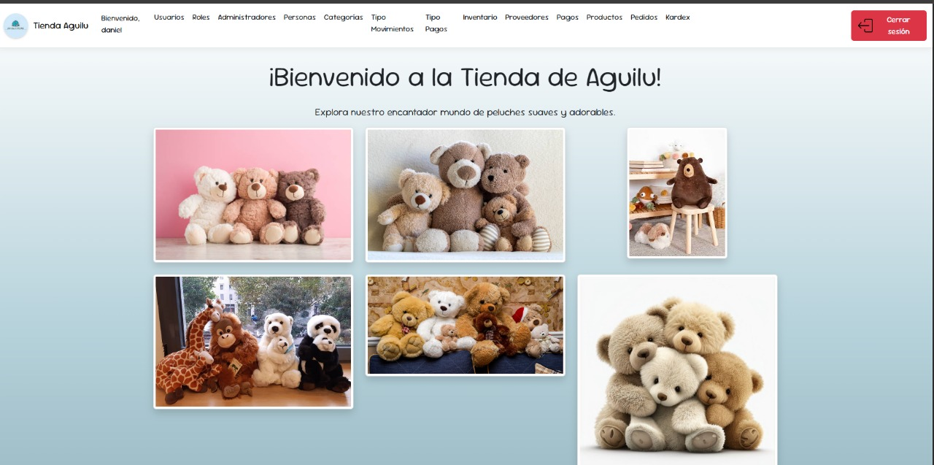

En este caso el administrador cuenta con todas las vistas tales como usuarios

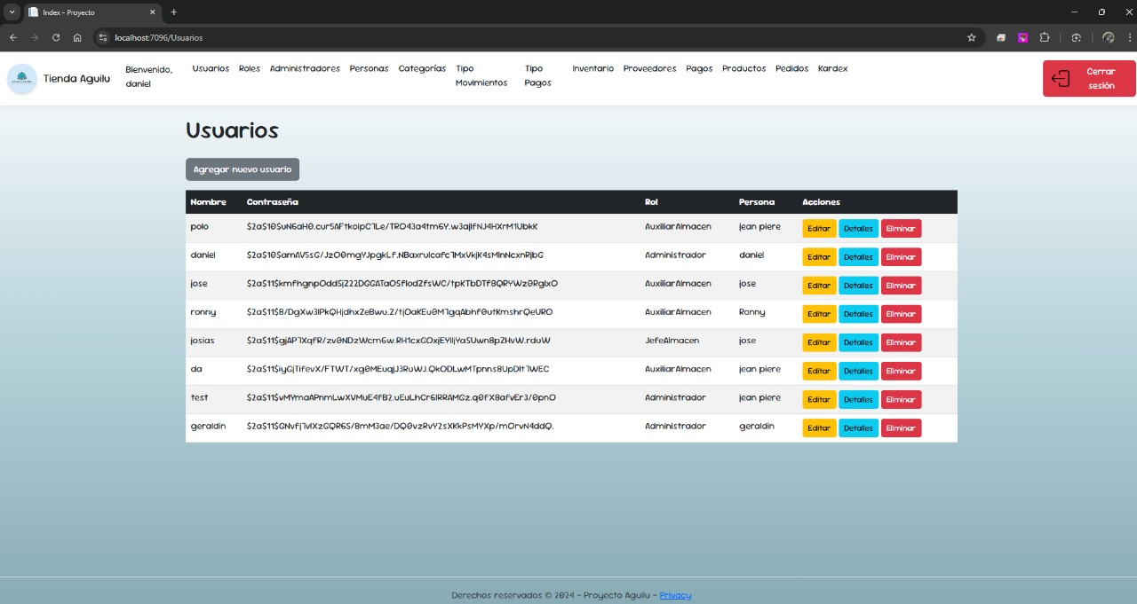

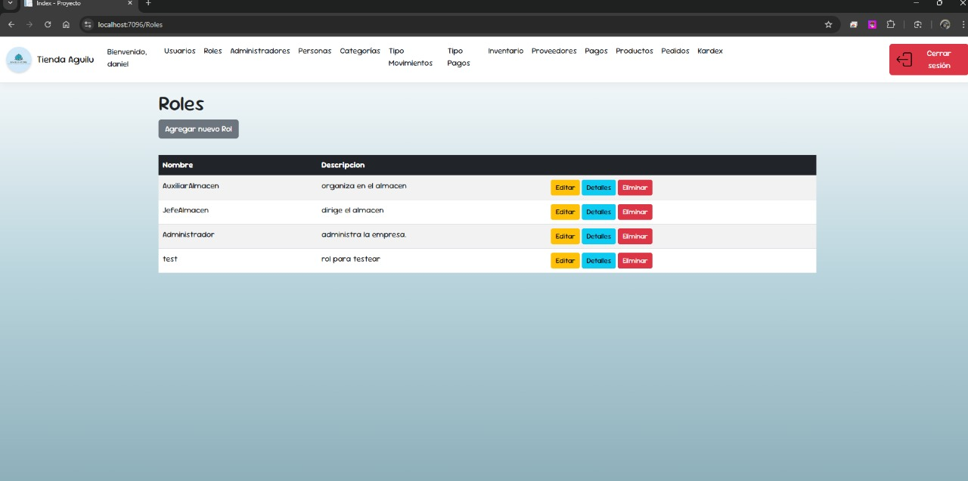Cuenta con la vista de roles donde determina para cada usuario

Auxiliar de Almacén. Su función principal es mantener el orden y la organización del inventario. En este caso el auxiliar de almacén cuenta con 3 vistas debido a que solo cuenta permisos para dichas vistas.

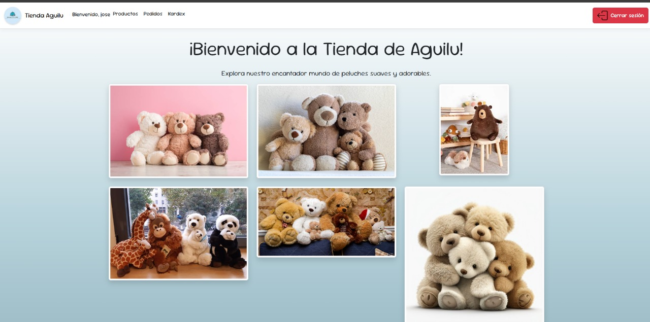

En este caso el jefe de almacén cuenta las vistas productos, pedidos y Kardex

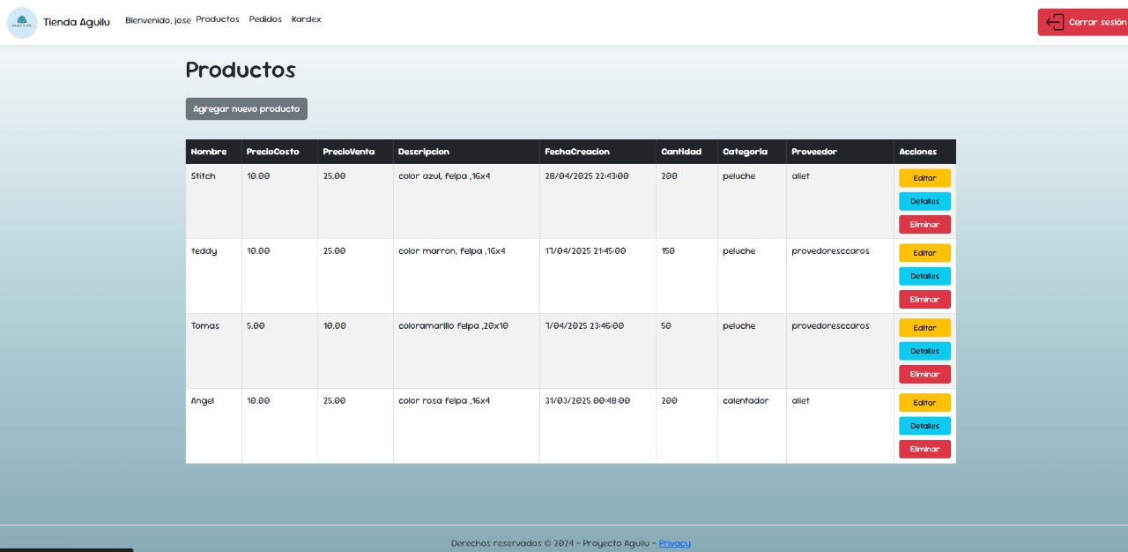Vista productos:

**7. PRUEBAS NO FUNCIONALES (slowhttptest)**

# **8.** **ANÁLISIS DE VULNERABILIDAD CON OWASP-ZAP**

# **9.** **ANÁLISIS DE TRÁFICO DE CAPA SEGURA DE OWASP-ZAP**

# **10.** **SOFTWARE PARA PERSONAS CON HABILIDADES ESPECIALES**

# **11.** **CONCLUSIONES**

Alineado a sus objetivos

# **12. RECOMENDACIONES**

Alineado a sus objetivos

# **13. BIBLIOGRAFÍA**